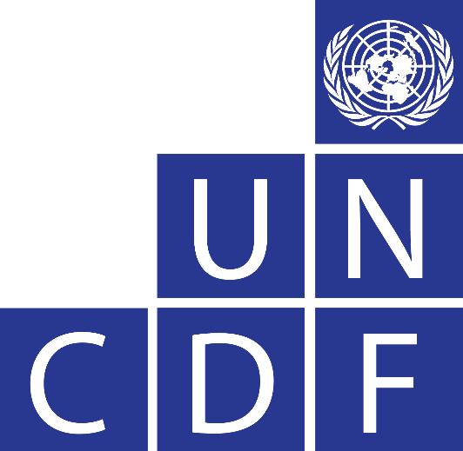

UNITED NATIONS CAPITAL DEVELOPMENT FUND
Bureau Régional, Sénégal

Stratégie pour la résilience économique des femmes
Atelier de restitution des résultats de l’évaluation pays

16 Novembre 2017
NOVOTEL, Dakar

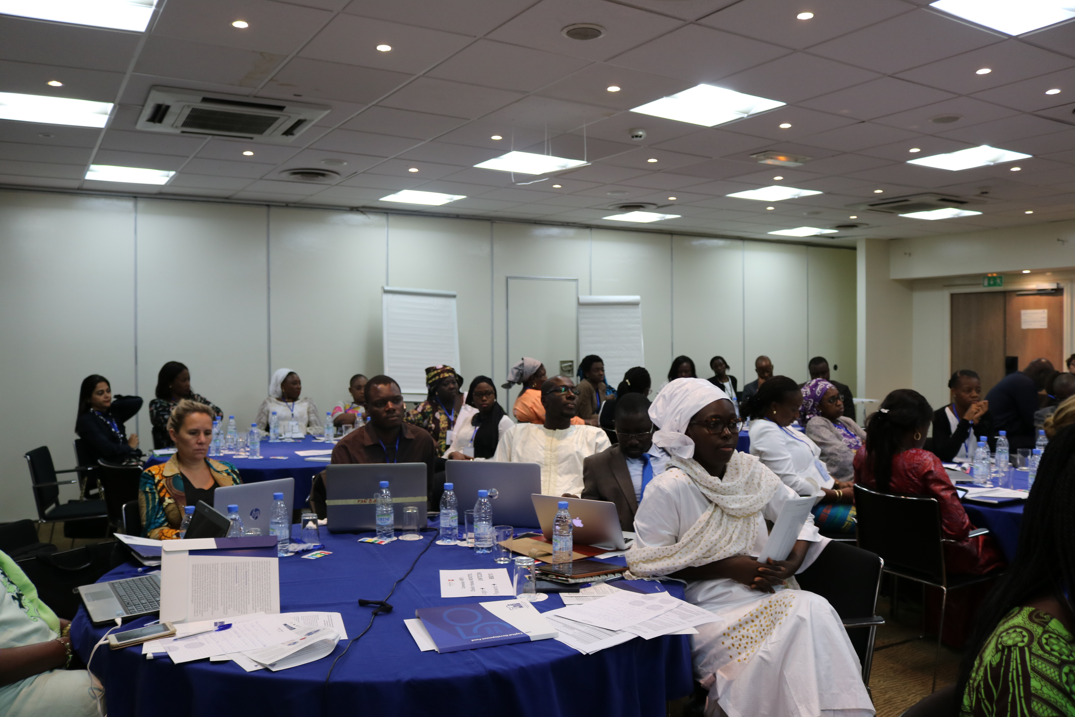

Background
Pour renforcer l'engagement de l’Agence d’Investissement des Nations Unies (UNCDF) au Sénégal et son travail continu sur l'inclusion financière et l'autonomisation économique des femmes, le UNCDF a organisé un atelier le 16 Novembre 2017 au Novotel Dakar afin de diffuser et partager les données et les premiers résultats de l’évaluation au Sénégal sur l’accès, usage et contrôle des produits et services financiers par des femmes et des filles contribuant à leur autonomisation économique (voir le programme en annexe 1). Plus de 50 participants représentant le gouvernement (Banque Centrale, Ministère du Genre, Ministère des Finances, etc.), les prestataires de services financiers du secteur privé (banques, opérateurs de réseaux mobiles, institutions de microfinance, etc.), les organisations de la société civile (organisations des femmes, etc.), autres partenaires du développement (ONG, agences des Nations Unies, agences d'aide bilatérale) ont participé (voir la liste des participants à l'annexe 2).

United Nations Capital Development Fund (UNCDF) a développé une stratégie globale pour une plus grande résilience économique des femmes : «la Participation des Femmes dans l’Économie Réalisée (PoWER) », ainsi que des outils détaillés d’évaluation pour soutenir l’implémentation de la stratégie dans les pays, avec le soutien de Dalberg Global Development Advisors et Fondation the Bill & Melinda Gates dans le cadre d'une subvention de planification. Le Sénégal était un des cinq pays — avec Bangladesh, Ethiopie, Myanmar et Tanzanie— où le nouveau toolkit de l’UNCDF pour l’évaluation pays pour le Sénégal concernant les facteurs principaux qui contraignent ou facilitent l’accès, l’utilisation et le contrôle des finances chez les femmes et jeunes filles a été testé.

L'objectif de cet atelier était de partager et valider les résultats de l’évaluation au Sénégal et les perspectives sur les principales contraintes et facilitateurs de l'accès, de l'usage et du contrôle des finances des femmes et des filles à travers l'offre, la demande et le cadre règlementaire comme sphères d'influence et de contexte socioculturel transversales. En outre, les participants ont été invités à examiner les principales recommandations émanant de l'évaluation et à discuter des complémentarités avec (i) d'autres projets en cours et/ou (ii) des partenariats potentiels afin de traduire les idées en réalité. Sur la base des résultats de l'évaluation et des contributions supplémentaires des participants ainsi que les consultations supplémentaires avec les parties prenantes et les partenaires potentiels, un plan de mise en œuvre est en cours de préparation. Ce plan vise à inclure la mobilisation, la recherche, le plaidoyer, le renforcement des capacités ainsi que les financements innovants pour faire face aux contraintes prioritaires et avancer avec les recommandations pour afin de renforcer l'autonomisation économique des femmes au Sénégal.

Discours d'ouverture

M. Mathieu Soglonou, Coordonnateur Régional de UNCDF a prononcé le discours d'ouverture, notant le rôle extrêmement important que les femmes jouent dans la croissance et la prospérité tant au niveau individuel qu’au niveau macro. Après avoir remercié les participants et ceux qui soutiennent le travail de l'UNCDF au Sénégal, M. Soglonou a invité tout le monde à se joindre aux efforts du UNCDF pour promouvoir l'autonomisation économique des femmes en partageant leurs commentaires, idées et propositions.

M. Cheick Bamba Fall, Directeur Général du Secteur Financier et de la Compétitivité du Ministère de l’Economie et Finance, est aussi intervenu avec un discours d’ouverture. Il a souligné l’engagement du gouvernement envers les thématiques du genre. En effet, le gouvernement est en cours de rédaction d’une stratégie national d’inclusion financière qui visera aussi l’adaptation de l’accès aux besoins des femmes et filles.

Mme Beth Porter, Policy Advisor pour l'inclusion financière à UNCDF, a présenté la stratégie globale PoWER. Malgré l’inclusion financière soit augmentée dans le monde, l'écart entre les sexes persistait à 9% dans l'ensemble des pays en développement. Afin de réduire cet écart, nouvelles approches et efforts concertés sont nécessaires. La stratégie PoWER est basée sur le fait que nous ne devons pas seulement regarder l'accès et l'usage des services financiers, mais aussi les problèmes d'agence. De plus, il est essentiel de comprendre et d'aborder les principales contraintes et facilitateurs de l'accès des femmes et des filles aux services financiers dans trois domaines : i) la demande de services financiers ; ii) l'offre des services financiers; et iii) l’environnement propice (de point de vue stratégique, juridique et règlementaire), et de comprendre l'impact du genre sur le contexte socioculturel qui traverse les trois domaines. Les interventions à ces trois niveaux contribueront à élargir l'inclusion financière des femmes et des filles, favorisant leur autonomisation et participation économique. En plus, si l'inclusion financière est un moteur essentiel pour l'autonomisation économique des femmes - et l’UNCDF est l’organisation la mieux placée pour y faire face - d'autres facteurs tels que l'éducation, le mariage retardé, la planification familiale, l'allègement des soins non rémunérés, etc., doivent être aussi abordés et adressés pour atteindre l'autonomisation économique des femmes souhaitée – mais ces derniers doivent être adressés par ceux qui ont l’expertise.

Comme il ressort de ce cadre, les besoins financiers des femmes sont déterminés par le stade de la vie auquel elles se trouvent et par leur rôle économique. Les femmes et les filles traversent différentes étapes du cycle de vie (transition des études au travail, mariage, fondation d’une famille), chacune avec un impact différent par rapport à leurs pairs masculins, et chacune avec leurs implications des besoins financiers et non-financiers. Sur les rôles économiques des filles et des femmes, l’UNCDF s’intéressera à cinq groupes socioéconomiques distincts : les adolescentes scolarisées, les adolescentes non scolarisées, les employées, les employeuses et dirigeantes de microentreprises et petites et moyennes entreprises et les agricultrices. Autrefois, il y a des implications sur les types des produits et services financiers—et des services non-financiers. Les interventions de mise en œuvre de la stratégie PoWER porteront sur les contraintes relatives à chacune des trois sphères d’influence et au contexte socioculturel transversal définis par le cadre d’autonomisation PoWER.

Présentation des résultats de l’Evaluation Pays
Mme Marieme Diallo, Consultant de Dalberg Global Development Advisors a présenté les résultats de l’évaluation pays menée au Sénégal. Le niveau d’inclusion financière dans le pays a augmenté de 11% entre 2011 et 2015 mais il reste faible par rapport aux pays d’Afrique sub-saharienne. Malgré cette augmentation d’inclusion financière, il existe un écart basé sur le genre de 11%, écart principalement conduit par l’accès à un compte bancaire et à un compte de monnaie mobile. Par contre, considérant le niveau d’inclusion selon les services, les femmes semblent avoir un accès plus élevé auprès des institutions financières non bancaires (23% contre le 6% pour les hommes).

La discussion a souligné l'importance de considérer les femmes et les filles non pas comme un groupe homogène, mais en reconnaissant leurs rôles économiques spécifiques et les besoins financiers correspondants. PoWER a identifié cinq rôles clés : (i) les adolescentes élèves/étudiantes, (ii) les adolescentes non scolarisées ou déscolarisées, (iii), les entrepreneures, (iv) les employées et (v) les agricultrices. Les femmes et les filles dans chacun de ces rôles font simultanément face à différents défis financiers à différents stades de leur cycle de vie. Au Sénégal, les étapes clés identifiées sont (1) l’éducation secondaire, (2) le mariage, (3) l’entreprenariat/travail salarié, (4) la naissance d’un enfant et (5) les évènements et fêtes religieuses. Par conséquent, des services financiers adaptatifs sont nécessaires pour garantir que les besoins des femmes et des filles dans leurs différents rôles économiques et à leurs différentes étapes de leur cycle de vie sont pris en compte.

Les deux principaux obstacles qui empêchent les femmes et les filles d'être incluses dans le secteur financier formel ont été discutés :
- L’accès : le Sénégal présente un nombre relativement faible de points d’accès aux services financiers, et cela affecte particulièrement les femmes. Les nombres de succursales bancaires et de distributeurs automatiques de billets-DAB sont plus faibles au Sénégal comparé à la moyenne des pays de l’Afrique Subsaharienne ;
- La mobilité : Les femmes sont plus affectées par le nombre de points d’accès à cause d’une mobilité limitée car elles passent plus de temps dans les travaux domestiques (en 2011, la part de travail domestique des femmes représentait 19,1% du PIB comparé à 9,2% pour les hommes). De plus, 40,6% des femmes âgées de 15 à 49 ans trouvent normal le fait de se faire battre par leur mari si elles sortent de la maison sans demander sa permission.
La monnaie mobile pourrait être un moyen de favoriser l’inclusion financière : le pays bénéficie d’un nombre élevé de points d’accès pour les services de monnaie mobile (MM), environ 50X plus présents comparés aux structures bancaires et les services financiers décentralisés (SFD). Toutefois, même avec une prédominance des points d’accès, 85% des femmes enquêtées n’ont pas de compte de monnaie mobile. Parmi les barrières à l’ouverture d’un compte MM, 30% des femmes enquêtées indiquent l’accès à un téléphone portable et 30% la connaissance d’un compte de MM (30%). Les femmes ont aussi de faibles capacités d’utilisation du digital résultant d’un faible taux d’alphabétisme (43,8%). Concernant les exigences d’accès, elles freinent l’accès des femmes à l’obtention de prêts dans les banques et IMFs, car les femmes ne disposent pas des garanties requises, en raison d’un faible taux d’accès à la terre et aux biens immobiliers. Les femmes qui sont dans le secteur informel ne peuvent pas justifier de revenus constants pour accéder aux crédits et n’ont pas certains documents pouvant servir de garantie.
Par rapport à l’usage, les taux de bancarisation (11% pour les hommes vs 4% pour les femmes) et d’assurance (11% pour les hommes vs 3% pour les femmes) sont faibles chez les femmes avec une préférence pour l’informel. Même si on observe des similitudes en matière d'épargne et de crédit de façon globale, ces données cachent des différences en termes du niveau de formalité des services financiers utilisés suivant le genre. En effet, seuls 6% des femmes ont épargné dans une IF (vs. 14% des hommes) et 40% des femmes ont épargné dans un club d’épargne informel (vs. 16% des hommes).
Les efforts sont limités pour créer des produits pour les femmes en raison du manque de données et de connaissance des potentiels du marché. Au niveau de l’offre, l’étude a constaté:
- Le manque de suivi dans la mise en œuvre de la réglementation par les institutions financières
- Les institutions financières rencontrées durant cette étude ne font pas de la désagrégation de donnés car ne la trouvant pas pertinente
En ce qui concerne la problématique d’agence, l’évaluation a montré que la connaissance et l'utilisation des prêts, de l’épargne et de la monnaie mobile sont largement contrôlées par les femmes avec quelques fois l’implication du mari.

Sessions “Questions et Réponses” et Discussions
Plusieurs idées et questions ont été soulevées après la présentation. Les participants ont été tous intéressés par la méthodologie suivie pour l’évaluation, notamment la couverture géographique, l’échantillonnage, etc. Ils ont aussi mis l’accent sur le fait que les difficultés auxquelles les femmes et filles font face sont aussi liées à facteurs sociaux (e.g. éducation, accès service de base ; etc.) qu’il faut adresser dans le cadre d’une stratégie d’inclusion financière. Cette approche « holistique » couplée à la réduction du taux d’intérêt et des garanties pour accéder aux services semblent être les outils nécessaires pour atteindre l’autonomisation économique des femmes souhaitée. Par ailleurs, l’appui aux institutions financière pour la collecte des données selon le genre a été aussi identifié comme priorité afin d’influencer les décisions stratégiques des parties prenantes. Enfin, les participants ont aussi soulevé l’importance d’accompagner les femmes entrepreneurs vers la formalisation de leur business comme étape clé pour une autonomisation durable.

Activité Interactive #1: Priorisation des Contraintes
Les participants à l’atelier ont reçu neuf stickers (‘votes’) afin de prioriser les contraintes identifiés dans l’étude : on leur a demandé d’identifier les trois contraintes principales qui à leur avis limitent l’accès financier des femmes considérant les trois sphères d’interventions (le cadre réglementaire, l’offre et la demande). Les contraintes les plus sévères sont présentées dans le tableau suivant.
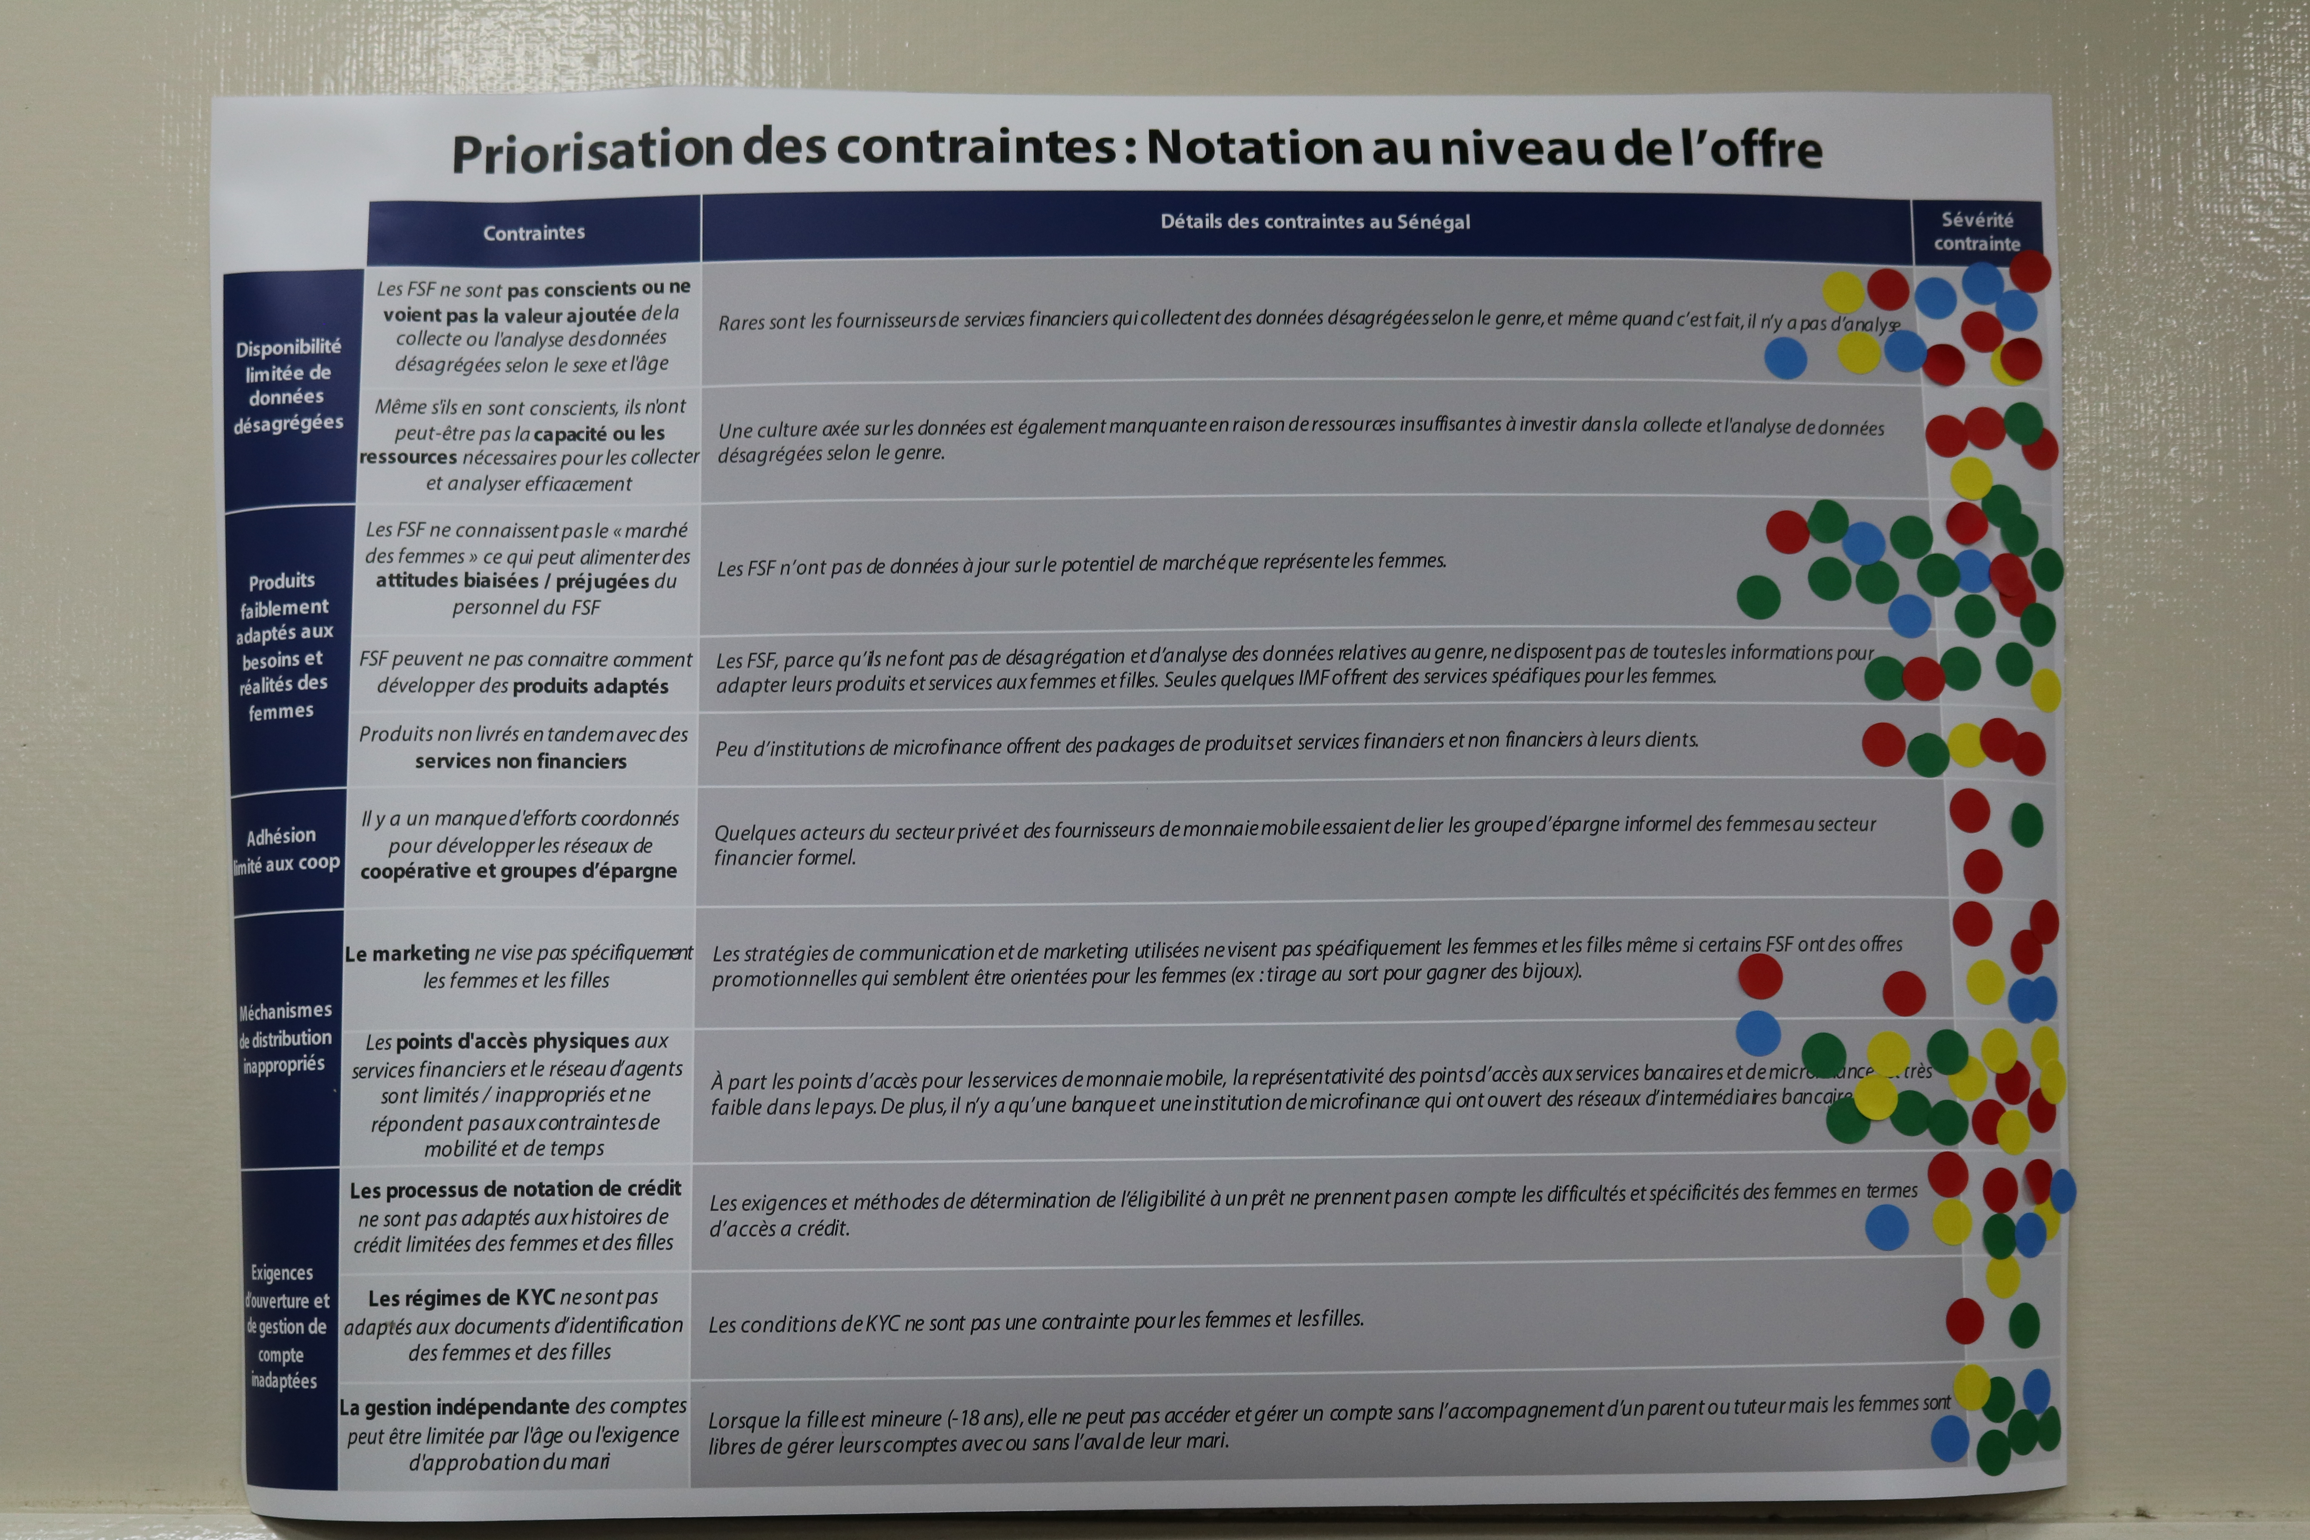
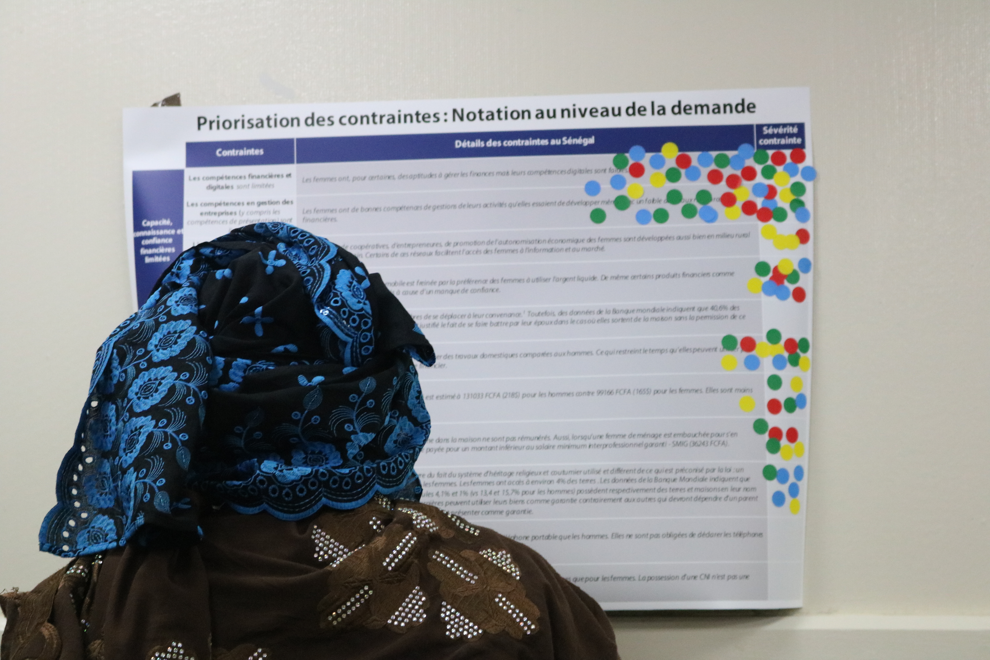
DEMANDE
Les compétences financières et digitales sont limitées | Les femmes ont, pour certaines, des aptitudes à gérer les finances mais leurs compétences digitales sont faibles.
Les compétences en gestion des entreprises (y compris les compétences de présentation) sont limitées | Les femmes ont des bonnes compétences de gestion de leurs activités qu’elles essayent de développer même avec un faible accès aux ressources financières.
Les responsabilités familiales et le manqué de solutions de garderie d’enfants abordables contribuent à la pauvreté temporelle | Les femmes passent plus de temps à s’occuper des travaux domestiques comparées aux hommes. Ce qui restreint le temps qu’elles peuvent utiliser pour se rendre à un point d’accès de service financier.
OFFRE
Les FSF ne connaissent pas le « marché des femmes » ce qui peut alimenter des attitudes biaisées / préjugées du personnel du FSF | Les FSF n’ont pas de données à jour sur le potentiel de marché que représentent les femmes.
Les points d’accès physiques aux services financiers et le réseau d’agents sont limités / inappropriés et ne répondent pas aux contraintes de mobilité et de temps | À part les points d’accès pour les services de monnaie mobile, la représentativité des points d’accès aux services bancaires et de microfinance est très faible dans le pays. De plus, il n’y a qu’une banque et une institution de microfinance qui ont ouvert des réseaux d’intermédiaires bancaires.
Les FSF ne sont pas conscients ou ne voient pas la valeur ajoutée de la collecte ou l’analyse des données désagrégées selon le sexe et l’âge | Rares sont les fournisseurs de services financiers qui collectent des données désagrégées selon le genre, et même quand c’est fait, il n’y a pas d’analyse.
RÉGLEMENTATION/MILIEU PROPICE
Il n’y a pas d’objectifs d’inclusion financière du gouvernement ou pas de stratégie d’inclusion financière | Depuis la signature de la Déclaration de Maya en 2012 par le Ministère de l’Économie et des Finances du Sénégal, les efforts se poursuivent pour la mise en place d’une stratégie nationale d’inclusion financière. Dans un premier temps, dans le cadre de la première étape de la mise en place d’une stratégie nationale d’inclusion financière, la Direction de la Microfinance (DMF) du ministère sénégalais chargé de la Microfinance et de la Solidarité, en collaboration avec l’Agence Nationale de la Statistique et de la Démographie (ANSD), a lancé une enquête nationale sur l’inclusion financière en janvier 2015.
Les infrastructures financières telles que les systèmes de paiement et les bureaux de crédit n’existent pas ou ne fonctionnent pas efficacement | Le Sénégal a un bureau d’information sur le crédit fonctionnel depuis 2016, mais le volume des données et la consultation de sa base d’information demeurent encore en deçà des attentes.
La réglementation sur les produits / la distribution limite l’innovation du secteur privé. Ex : Agent bancaire, services financiers mobiles, exigences de garantie | Il n’y a que les banques qui sont autorisées à ouvrir des réseaux d’intermédiaires bancaires ; les exigences de garantie sont laissées à l’appréciation des fournisseurs de services financiers.

Activité Interactive #2: Priorisation et Discussion des Recommandations Identifiées
S'appuyant sur les principales contraintes identifiées pour chacune des trois sphères, Mme Porter a expliqué que l’UNCDF avait élaboré un certain nombre de recommandations pour répondre à chacune de ces contraintes. Les participants ont été répartis en six groupes et ont été invités à réfléchir sur les recommandations proposées - et à les compléter au besoin. Un participant de chaque groupe a ensuite été invité à présenter les résultats des discussions. Les principales conclusions de la discussion en plénière sont énumérées ci-dessous.

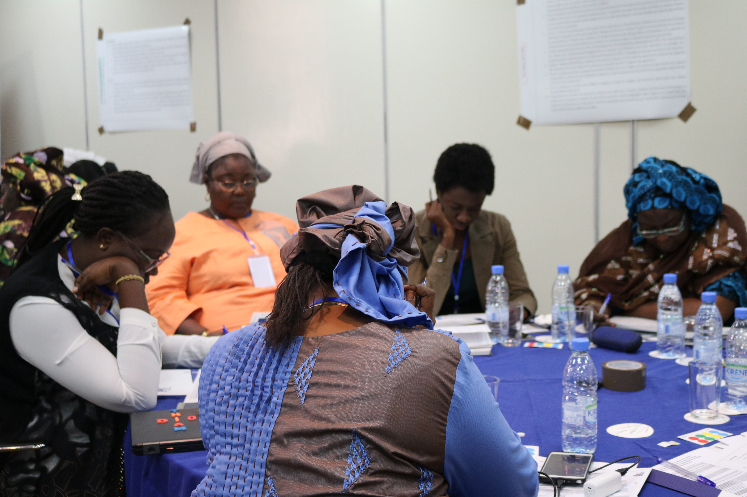

NIVEAU DE LA DEMANDE
- Favoriser la collaboration entre différents acteurs pour la collecte et analyse données, en appuyant le partenariat entre UNCDF comme intermédiaire, l’ANSD, les régulateurs et l’état.
- Renforcer les capacités des femmes en termes d’applications mobiles ainsi que d’éducation financière, par exemple à travers l’utilisation de la technologie comme moyen de diffusion et de communication.
- Améliorer l’offre et l’accès des femmes aux services de base au niveau de la communauté pour qu’elles puissent avoir plus de temps pour gérer leurs activités.
- Mieux comprendre, analyser et « actualiser » la demande par rapport à des critères objectifs, pour que les femmes puissent savoir quand elles auront accès aux financements, ou si le financement est refusé, les raisons à la base.
NIVEAU DE L’OFFRE
- Appuyer et fournir assistance technique aux opérateurs mobiles et fournisseurs des services monnaie mobile pour collecter et analyser des donnés mobiles désagrégés selon le genre, comme outil de prendre des décisions.
- Investir dans des projets de sensibilisation et éducation financière, spécifiquement pour les femmes, et favoriser l’accès des femmes aux téléphones portables.
- Favoriser la synergie et l’interaction entre demande-offre en améliorant la capacité des SFD de répondre aux besoins des femmes et jeunes filles clientes en termes de services financiers.
- Faciliter des partenariats entre les SFD et les banques et des institutions de développement pour offrir aux femmes une formation financière et les accompagner dans le processus d’autonomisation économique.
- L’aspect formation – soit technique pour les SFD par rapport à l’analyse des données à désagréger selon le genre, soit financière / non-financière pour les femmes – a été identifié comme une des priorités principales.
NIVEAU RÉGLEMENTATION
- Au niveau du Sénégal, favoriser le développement de Fonds de Capitaux de Risque, spécialisés sur les activités pour lesquelles les femmes sont majoritaires : ces fonds devraient être complets et ne pas se limiter à l’octroi du crédit mais plutôt accompagner les femmes tout au long du processus commercial pour le succès de leurs business.
- Comme au Sénégal ils sont en train de formuler la stratégie d’inclusion financière, il est nécessaire d’inclure toutes les parties prenantes, et renforcer la collaboration avec le secteur privé.
- La rédaction de la stratégie d’inclusion financière représente une occasion unique pour permettre aux régulateurs de considérer des aspects typiquement sensibles aux femmes dans la définition des politiques.

Clôture et prochaines étapes
En conclusion, le travail précieux que tous les participants mettent chaque jour dans la résolution de ces problèmes, et dans l'amélioration de l'accès des femmes aux services financiers au Sénégal et de leur capacité d'agir en leur faveur, a été reconnu. En outre, les participants ont été remerciés pour leur contribution à la conception de la stratégie au Sénégal et invités à s'engager davantage dans le partenariat avec l’UNCDF pour promouvoir l'autonomisation économique des femmes et des filles au Sénégal.
Le rapport d'évaluation complet ainsi que sur la boîte à outils qui a servi comme base pour l’évaluation au Sénégal seront disponible sur demande auprès de l’UNCDF.
UNCDF invite tous les participants à s'engager dans des discussions en cours afin de travailler ensemble sur les questions identifiées - et incorporer les contributions dans sa stratégie. L’UNCDF accueille favorablement toute contribution et idée que les participants souhaitent partager.

L’UNCDF facilite l’accès aux capitaux publics et privés par les populations les plus démunies dans les 47 pays les moins avancés du monde (PMA). Dans le cadre de son mandat de fourniture de capitaux et d’instruments d’investissement, l’UNCDF offre des modèles de financement du « last mile » permettant de débloquer les ressources publiques et privées, notamment au niveau national, afin de réduire la pauvreté́ et d’encourager le développement économique local. L’UNCDF s’appuie sur deux modèles de financement : l’inclusion financière, axée sur l’épargne, qui permet aux individus, aux ménages et aux petites entreprises de participer davantage à l’économie locale, en mettant à leur disposition les outils dont ils ont besoin pour sortir de la pauvreté́ et gérer leur situation financière ; et les investissements localisés – grâce à la décentralisation fiscale, au financement municipal novateur et au financement structuré de projets–, qui contribuent au financement public et privé sous-tendant la croissance économique locale et le développement durable.

Pour en savoir plus, visitez www.uncdf.org/senegal ou contactez Beth Porter beth.porter@uncdf.org

Annex 1- Agenda

Horaires | Activités
8:30 | Enregistrement
9:00 | Mot de Bienvenue  M. Mathieu Soglonou, Coordonnateur Bureau Régional, UNCDF  M. Cheick Bamba Fall, Directeur Général du Secteur Financier et de la Compétitivité du Ministère de l’Economie et Finance
9:10 | Introduction à la Stratégie PoWER de UNCDF  Mme. Beth Porter, Policy Advisor, Inclusion Financière, UNCDF
9:30 | Résultats de l’Évaluation Pays, suivi d’une session de Questions /Réponses  Mme. Marieme Diallo, Dalberg Global Advisors
10:30 | Pause-Café
10:45 | Priorisation des contraintes à l’inclusion financière des femmes et jeunes
11:05 | Travaux de groupes: Discussions sur comment prioriser les recommandations de UNCDF pour mieux adresser chacune des contraintes citées
11:45 | Restitution en plénière des travaux de groupes
12:15 | Mot de Clôture  Mme. Beth Porter, Policy Advisor, Inclusion Financière, UNCDF
12:30 | Déjeuner

Annex 2- List of Participants

Organisation | Participants
Observatoire de la Qualité des Services Financiers (OQSF) | Aliom Diop
Agence Nationale d'Insertion et de Développement Agricole (ANIDA) | Babacar Ly
Agence de Développement et d’Encadrement des Petites et Moyennes Entreprises (ADEPME) | Abdoulaye Faye
Agence Nationale pour la Promotion de l'Emploi des Jeunes (ANPEJ) | Ousmane Ba
GIM-UEMOA | Ibrahim Armel Dansou  Fatou Dabo Fy
BCEAO | Patrick Kodjo  Fatou Dieng Gueye  Diala Nazzal El Zein
FBN BANK SENEGAL | Amadou Ndiaye
Direction de la Monnaie et du Crédit (DMC) / (MEFP) | Oumar Diallo
Direction de la Réglementation et de la Supervision des Systèmes Financiers Décentralisés (DRSSFD) | Anar Jelly  Mohamed Diop
Direction de la Microfinance | Amadou Sarr
Direction de l’Equité et de l’Egalité de Genre (DEEG) | Maguette Diack
Fonds National de Promotion de l’Entreprenariat Féminin (FNPEF) | Abdoulaye Dayobou Seck
Fonds National de Crédit pour les Femmes (FNCF) | Aminata Sow
Projet d'Appui à la Stratégie Nationale d'Equité et Egalité de Genre (PASNEEG) | Awa Nger Fall
Direction de la Famille, Ministère de la femme, famille et genre | Ismaila Ba
Directeur Général du Secteur Financier et de la Compétitivité | Cheick Ahmadou Bamba Fall
Microcred | Ndèye Binta Diop
Pamecas | Farba Seck  Adji Faye Sow
UIMCEC | Mohamadou Kande
JONI JONI | Mame Marame Gueye
Sonatel OM | Marie Mane Dione  Cherif Sall
FINance Expertise and TEChnologies | Moamadou Diop
Plan International | Rabi Hagne Seck
Dalberg | Madji Sock
Women's Investment Club (WIC) Senegal | Anne Marie Seye
Fondation Entreprenarium | Rokhaya Dièye
Tostan | Aminata Camara
AFAO WAWA | Khady Fall Tall
Société Financière Internationale - IFC | Mdina Dire
Positive Planet | Audrey Negui
Association des Dames de Cœur | Aminata Diouf  Bineta Camara
Best Entreprises | Binta Dabo Ndiaye
Union des Femmes Chef d'Entreprise (UFCE) | Ndeye Lmaria Preira
Sukhali | Oumy Seck
IFC | Mélina Djre
CTB - Coopération Technique Belge | Corinne Noix
Ambassade du Canada | Martin Franche
Coopération Italienne AICS | Aldo Cera  Chiara Maria Ribero
Better Than Cash Alliance | Jean Pascal Mvondo
UNCDF | Maria Perdomo  Sabine Mensah  Mathieu Soglonou  Sophie de Coninck
UN Women | Rokhaya Gaye
UNPD | Babacar Ndyae

